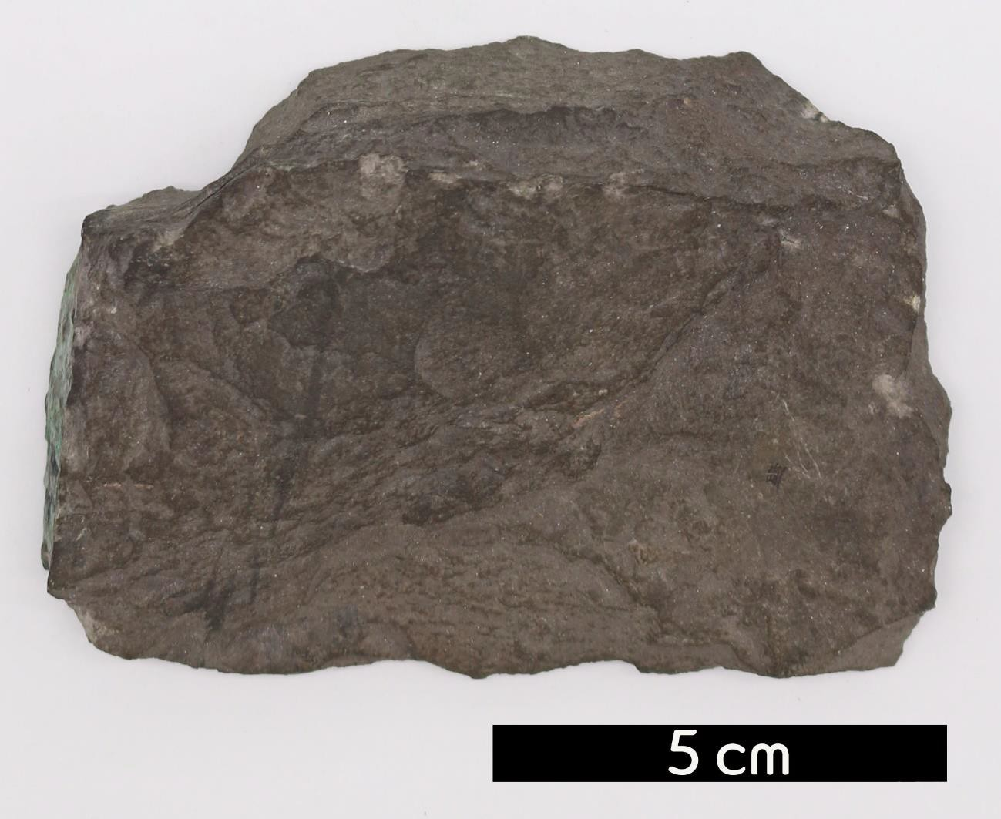
분류 : 변성암
- 암석이름 : 혼펠스(Hornfels)
- 주요광물 : 석영, 흑운모, 정장석, 사장석
- 보유기관 : 강원대학교 지질학과
- 산지 : Lambertsville, New Jersey, USA
- 특징
  - 접촉변성작용에 의해서 형성되며, 조직에 방향성이 없이 모자이크 구조를 띠는 세립질 변성암을 말한다.
  - 이질 퇴적암 기원의 혼펠스는 흑운모, 홍주석, 근청석, 정장
석 등이 주요 성분 광물이다.
  - 염기성 화성암 기원의 혼펠스는 사장석, 각섬석, 투휘석이
주요 성분 광물이다.

